Особое внимание пешеходам, велосипедистам и возчикам

С 16 по 22 августа госавтоинспекцией проводится целевой комплекс мероприятий по предупреждению ДТП с участием уязвимых участников дорожного движения (пешеходов, велосипедистов и возчиков гужевого транспорта).

За 7 месяцев 2022 года на дорогах Могилевской области с участием уязвимых участников дорожного движения совершено 71 дорожно-транспортное происшествие, 14 человек погибли и 61 травмирован.
Наезд на пешеходов представляет собой один из наиболее распространенных видов ДТП. Зарегистрировано 54 таких аварий, в которых 13 человек погибли и 45 получили травмы.
Пешеход – это самый массовый участник дорожного движения, наделенный определенными правами и обязанностями. Статистика аварийности свидетельствует о том, что причин наездов на пешеходов много, но одними из главных являются невыполнение ими требований Правил дорожного движения, состояние алкогольного опьянения, излишняя самоуверенность и игнорирование элементарных мер безопасности. По вине пеших участников произошло 20 аварий.
Для того чтобы избежать ДТП, пешеходы должны двигаться по тротуарам, пешеходным или велосипедным дорожкам, а при их отсутствии по обочинам. В местах, где отсутствуют вышеуказанные элементы дороги, пешеходы могут двигаться по проезжей части навстречу потоку транспортных средств. В таких случаях пешеход должен идти как можно ближе к краю проезжей части.
Пересекать проезжую часть дороги пешеходы должны по пешеходным переходам. В случае их отсутствия на перекрестках необходимо двигаться по линии тротуаров и обочин, убедившись, что выход на проезжую часть дороги безопасен. При отсутствии в пределах видимости обозначенных пешеходных переходов и перекрестков пешеход должен перейти проезжую часть дороги на участке, где она хорошо просматривается в обе стороны и по кратчайшей траектории.
Особенно опасно пересекать дорогу в темное время суток или в условиях недостаточной видимости, поскольку пешеход видит автомобиль с включенными фарами, а водитель может не заметить его. Поэтому использование пешеходами световозвращающих элементов в темное время суток либо в условиях непогоды остается одним из действенных способов обезопасить себя на дороге.
Не являются исключением и случаи, когда людей сбивают на пешеходных переходах, а ведь уступить дорогу пешеходу на пешеходном переходе – это обязанность водителя.
Водитель должен прогнозировать дорожную обстановку. Подъезжая к пешеходным переходам, а также детским садам, школам – заранее снижать скорость движения, быть готовым к полной остановке своего автомобиля.
В текущем году увеличилось количество дорожно-транспортных происшествий с участием велосипедистов. С данной категорией участников дорожного движения произошло 17 ДТП, в которых 1 человек погиб и 16 получили травмы.
В современных условиях движения на улицах и дорогах с насыщенными транспортными потоками очень важно взаимодействие водителей и велосипедистов. Кроме того, обязательным условием езды по улицам и дорогам является чёткое знание велосипедистом Правил дорожного движения и строгое выполнение их требований.
Двигаться на велосипеде разрешается по велосипедной дорожке, при ее отсутствии – по обочине, тротуару или пешеходной дорожке. При отсутствии указанных элементов дороги или невозможности движения по ним допускается движение велосипедистов по проезжей части дороги не далее 1 метра от ее правого края. Велосипед должен быть технически исправен и оборудован катафотами. Сам же велосипедист в тёмное время суток должен быть в жилете со световозвращающими вставками.
Отдельное внимание следует уделить юным велосипедистам. Самостоятельно управлять велосипедом на дорогах им разрешено только с 14 лет.
На дорогах, приближенных к деревням и селам, активно участвуют в движении дачники и местные жители, для которых основным средством передвижения является велосипед. Поэтому при движении на автодорогах вблизи населенных пунктов водителям автотранспорта важно проявлять особое внимание. Встречая велосипедистов на загородной дороге, лучше всего снижать скорость до минимума и быть предельно осторожными при проезде мимо них. Ведь любая непредвиденная ситуация на дороге может обернуться трагедией.
Велосипедисту следует помнить, что при пересечении проезжей части дороги по пешеходному переходу он обязан вести велосипед рядом с собой и руководствоваться правилами для движения пешеходов.
В Беларуси 18 апреля подписан Указ Президента №145 «О совершенствовании организации дорожного движения», которым вносятся изменения в правила дорожного движения, основная часть изменений вступает в силу с октября этого года. Велосипедистам можно будет не спешиваться при пересечении проезжей части дороги по пешеходному переходу. При подъезде к пересечению с проезжей частью дороги велосипедист должен будет заблаговременно снизить скорость движения, убедиться в безопасности выезда на проезжую часть и пересекать ее со скоростью идущего шагом пешехода.
Берегите себя! Уважительно относитесь к другим участникам движения! И помните: соблюдение главного закона дороги – Правил дорожного движения – остается основным условием безопасности.
За нарушения ПДД предусмотрена административная ответственность. Нарушая правила проезда пешеходного перехода, водителю грозит штраф в размере от 1 до 5 базовых величин. За данное нарушение правил предусмотрена повторность.
За нарушение правил пешеход или велосипедист привлекается к административной ответственности в виде штрафа, который составляет от 1 до 3 базовых величин. Те же действия, совершенные нетрезвым пешеходом, влекут наложение штрафа в размере до 5 базовых величин.
Помните, что самый большой размер штрафа не соизмерим с человеческой жизнью! Берегите себя и своих близких, соблюдайте Правила дорожного движения.
ОГАИ Краснопольского РОВД

В О Д И Т Е Л Ь!
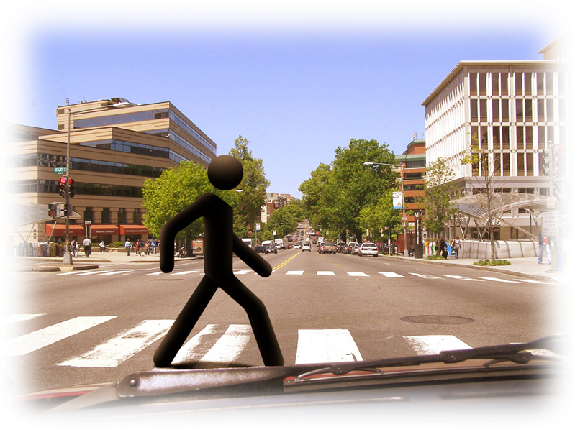
П Р О П У С Т И П Е Ш Е Х О Д А !

Дорога – место повышенной опасности
и зона общей ответственности.
Соблюдайте Правила!
Будьте в безопасности!

За непредоставление пешеходу на пешеходном переходе преимущества в движении предусмотрен штраф в размере до 5 базовых величин.
Если нарушение повторяется в течение года – штраф увеличивается до 8 базовых величин.

ГАИ УВД Могилевского облисполкома

ВНИМАНИЕ!
с 16 по 22 августа 2022 года
на территории Могилевской области проводится целевой комплекс мероприятий по предупреждению ДТП с участием уязвимых участников дорожного движения
(пешеходов, велосипедистов, возчиков гужевого транспорта)
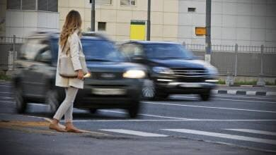
Взаимное уважение на дороге,
строгое соблюдение Правил, повышенное внимание и осторожность позволят Вам избежать вероятности стать участником дорожно-транспортного происшествия.

УГАИ УВД Могилевского облисполкома

